Лабораторная работа 9

Текстовой редактор emacs

Кузнецов Василий Юрьевич

Содержание

# 1 Цель работы

Познакомиться с операционной системой Linux. Получить практические навыки работы с редактором Emacs.

# 2 Выполнение лабораторной работы

1. Знакомство с emacs и работа с файлом (рис. 1)

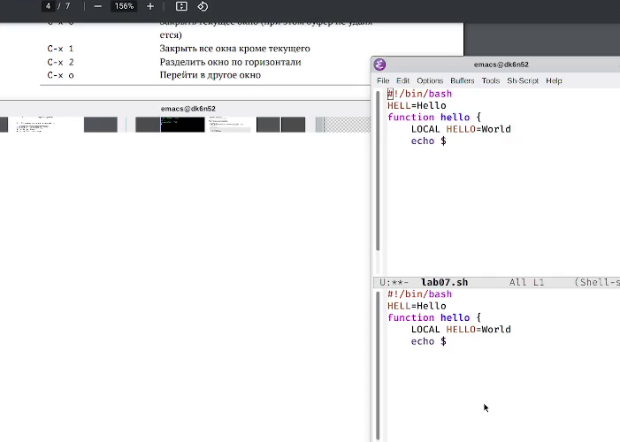

Figure 1: работа с файлом

1. Работа с буфером (рис. 2)

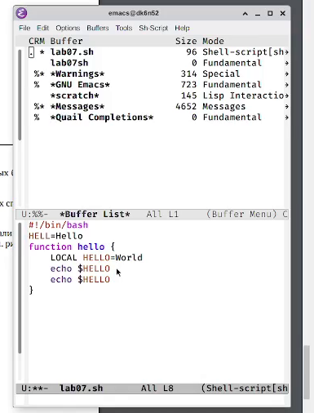

Figure 2: бефуры

1. Создание 4х окон редактирования (рис. 3)

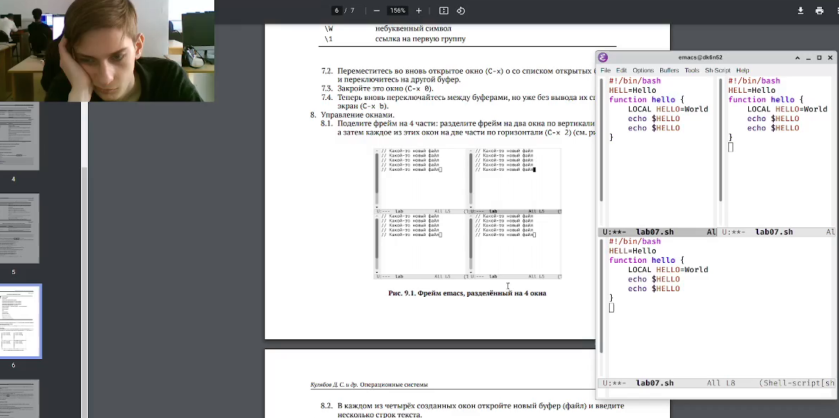

Figure 3: окна редактирования

# 3 Вывод

Получили практические навыки работы с редактором Emacs.

# 4 Контрольные вопросы

1. Редактор обладает возможностью редактировать текст, а также некоторыми удобными функциями, к примеру поиск текста.
2. Большое количество команд, некоторые из которых непонятно как использовать горячими клавишами.
3. Окно - отображённый буфер. Буфер - какой то текст.
4. В одном окне отображается один буфер, соответственно 10 буферов в одном окне открыть нельзя.
5. GNU Emacs, Messages, scratch.
6. ctrl + c + |
7. c-x 2
8. Настройки emacs хранятся в файле .emacs
9. Удаление предыдущего символа
10. Мне удобнее было использовать vi, поскольку я привык его использовать у себя на работе